МУНИЦИПАЛЬНОЕ ОБРАЗОВАНИЕ
БЕГУНИЦКОЕ СЕЛЬСКОЕ ПОСЕЛЕНИЕ
ВОЛОСОВСКОГО МУНИЦИПАЛЬНОГО РАЙОНА
ЛЕНИНГРАДСКОЙ ОБЛАСТИ

СОВЕТ ДЕПУТАТОВ
РЕШЕНИЕ

(тридцать пятое заседание первого созыва)

От 24.05.2022 года № 191

О внесении изменений в решение Совета депутатов от 15.11.2017 года № 117 «Об утверждении «Правил благоустройства на территории МО Бегуницкое сельское поселение Волосовского муниципального района Ленинградской области»

В соответствии с п. 19 ст. 14 Федерального закона № 131-ФЗ от 06.10.2003 г. «Об общих принципах организации местного самоуправления в Российской Федерации», Приказа Минстроя России от 29 декабря 2021 г. № 1042/пр «Об утверждении методических рекомендаций по разработке норм и правил по благоустройству территорий муниципальных образований»
РЕШИЛ:
1.Внести в Правила благоустройства на территории МО Бегуницкое сельское поселение, утвержденные решением Совета депутатов Бегуницкого сельского поселения от 15.11.2017 года № 117 следующие изменения:
Раздел 8.9. Особенности уборки территории в осенне-зимний период дополнить пунктом 8.9.9
«Текущее состояние элементов благоустройства с разграничением полномочий по текущему содержанию территории между муниципалитетом и лицами, осуществляющими текущее содержание территорий отражены в Приложении 2».

Глава муниципального образования
Бегуницкого сельского поселения А.И. Минюк

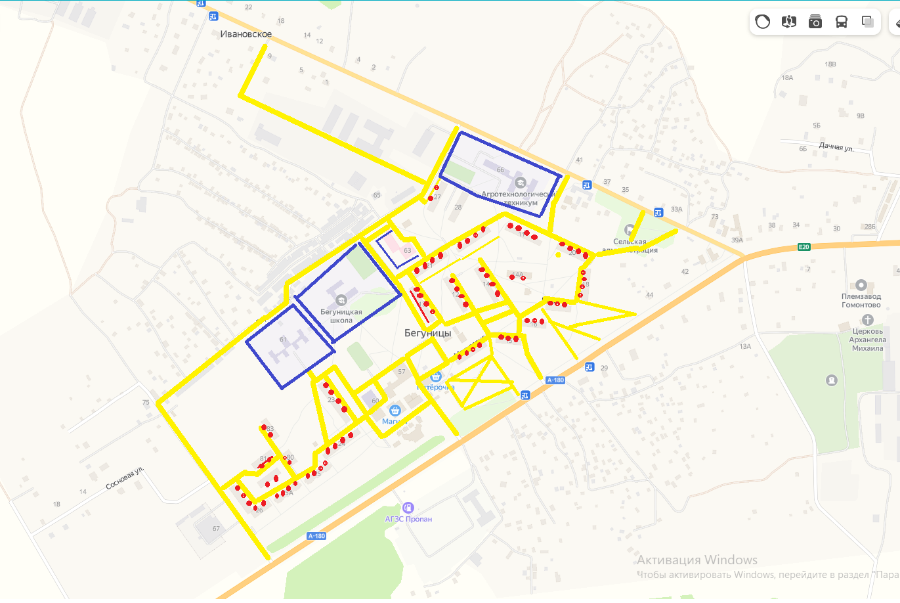
АМО Бегуницкое сельское поселение
ООО «Волосовская управляющая компания»
Муниципальные учреждения (школа, детский сад)
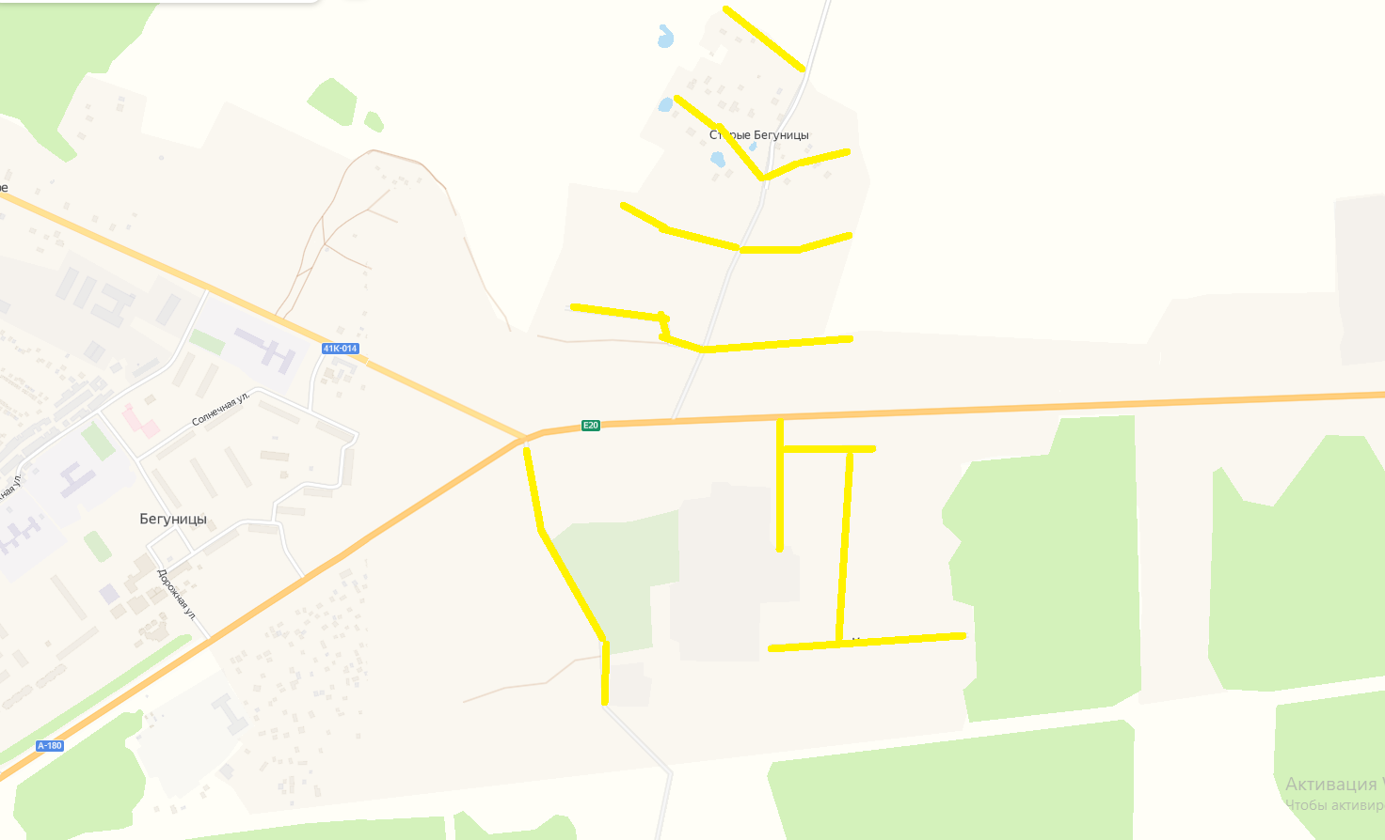

АМО Бегуницкое сельское поселение

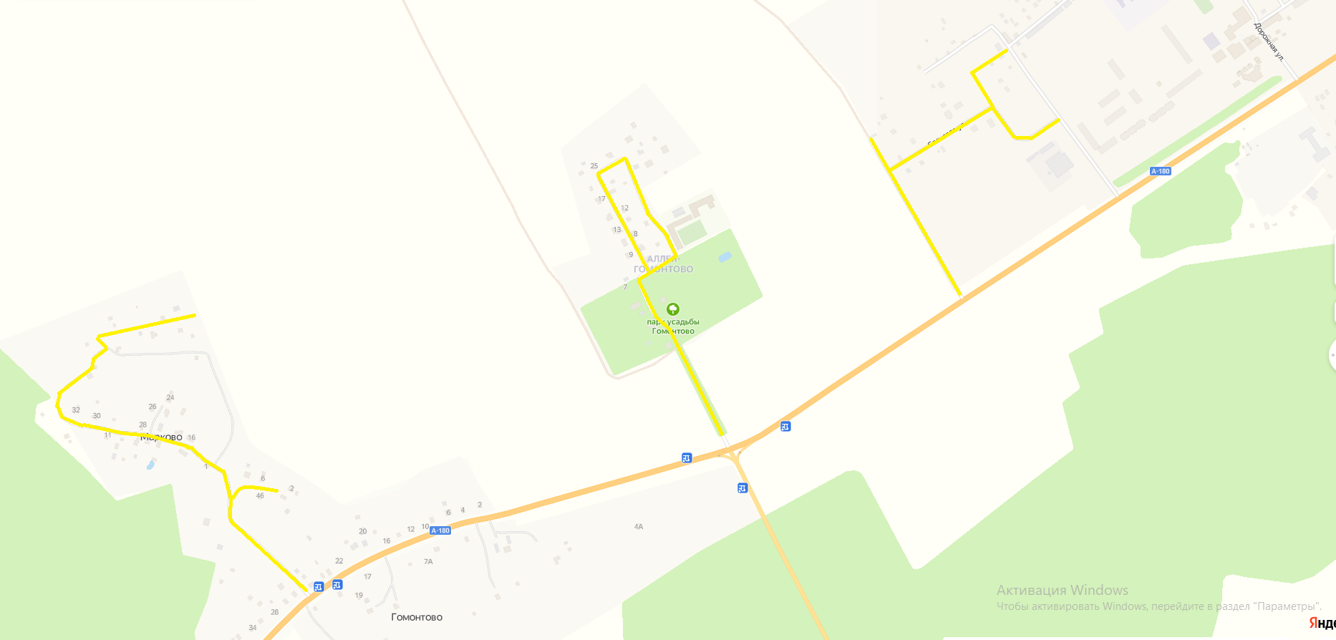

АМО Бегуницкое сельское поселение
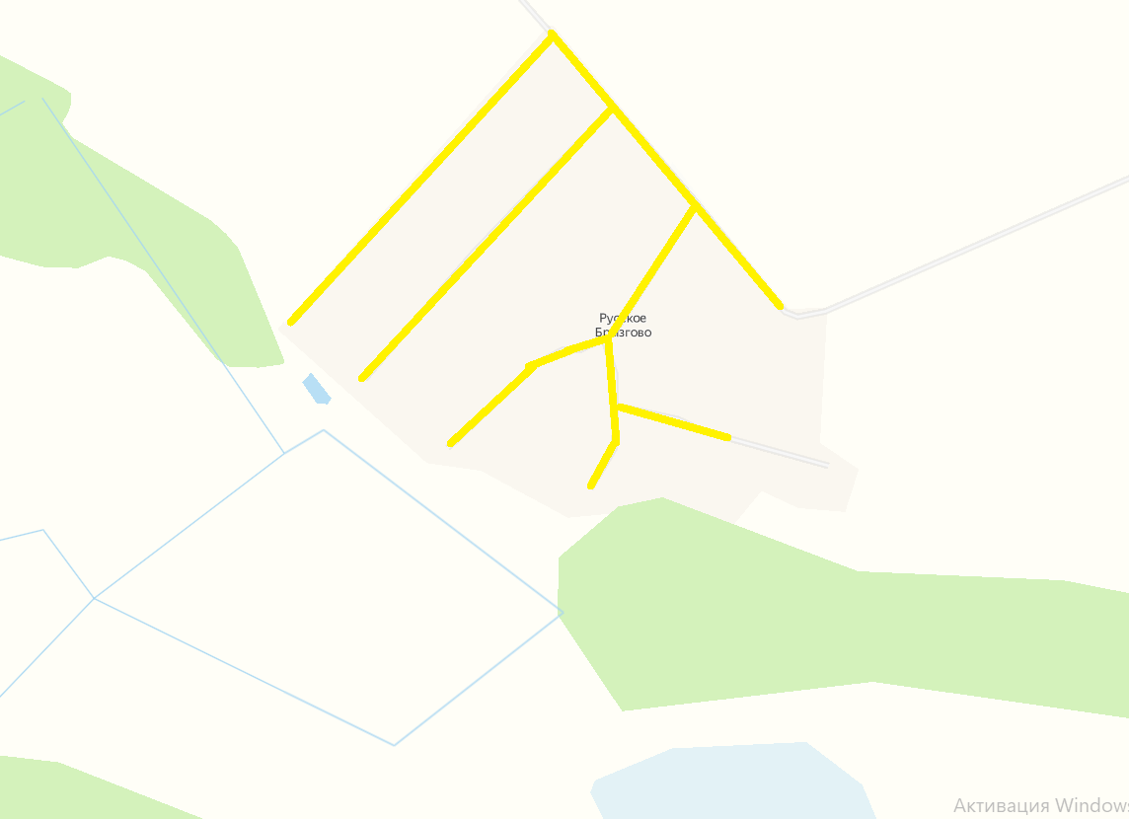

АМО Бегуницкое сельское поселение

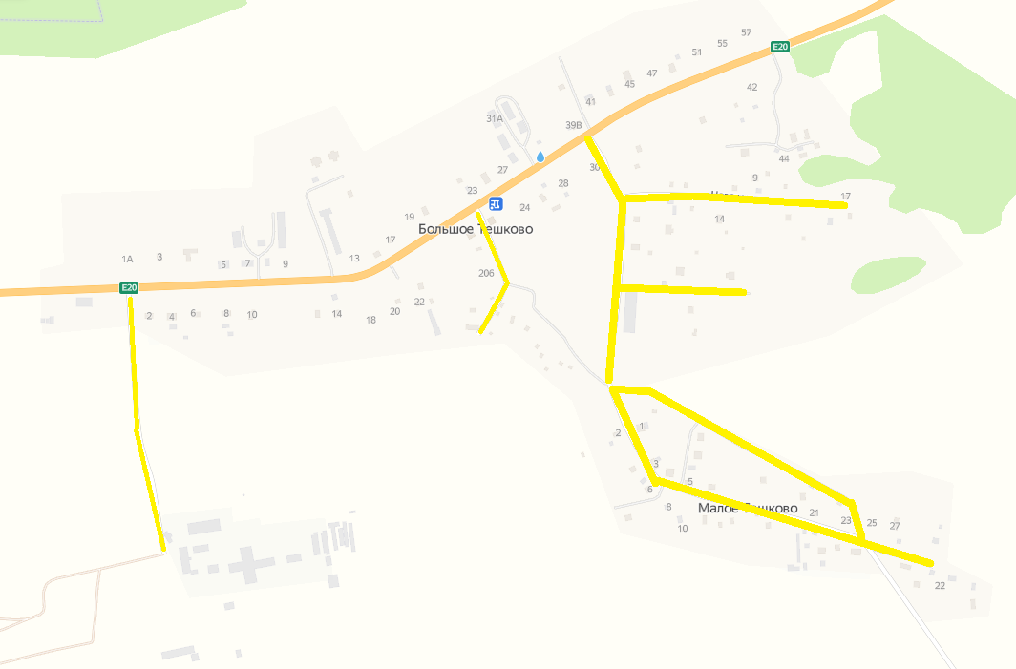
АМО Бегуницкое сельское поселение
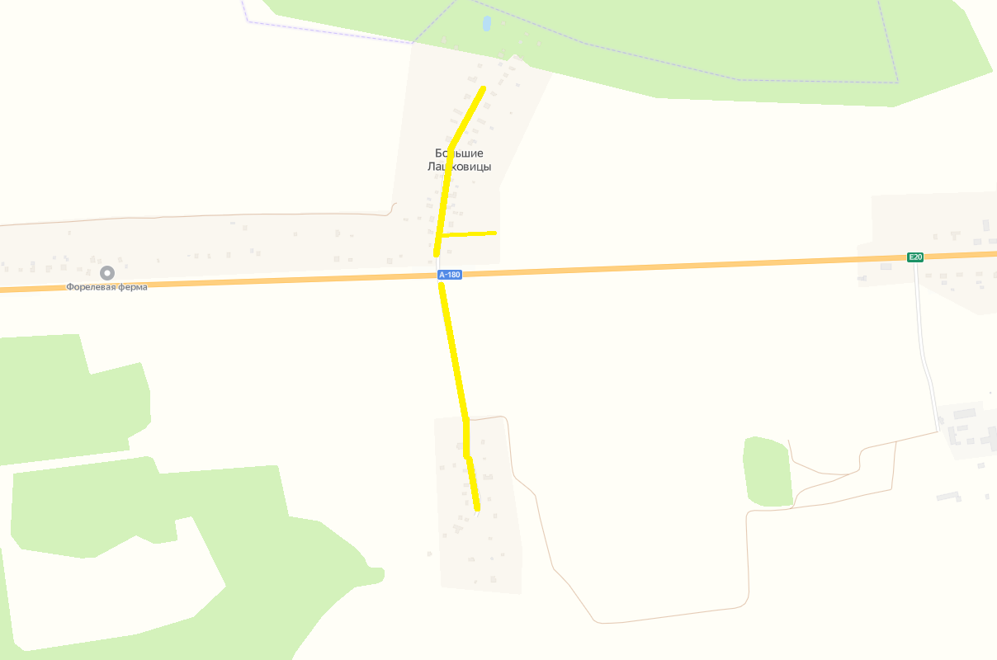
АМО Бегуницкое сельское поселение

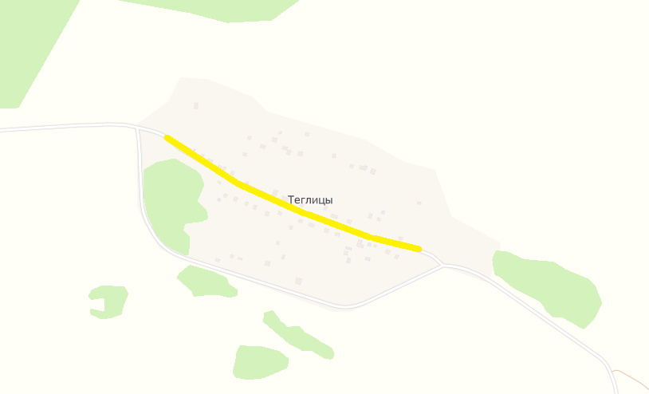

АМО Бегуницкое сельское поселение

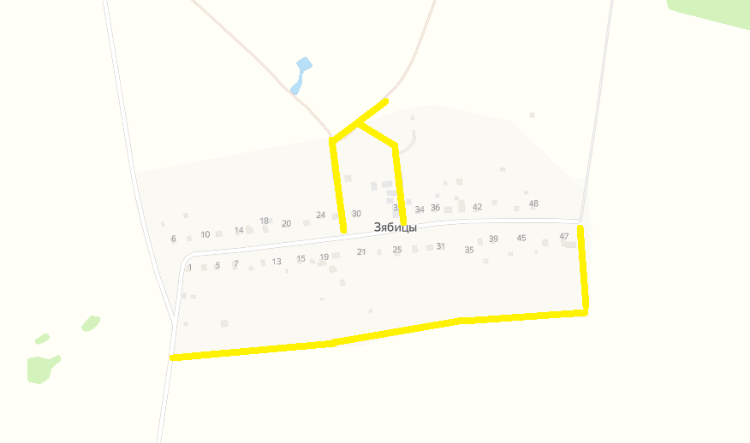

АМО Бегуницкое сельское поселение

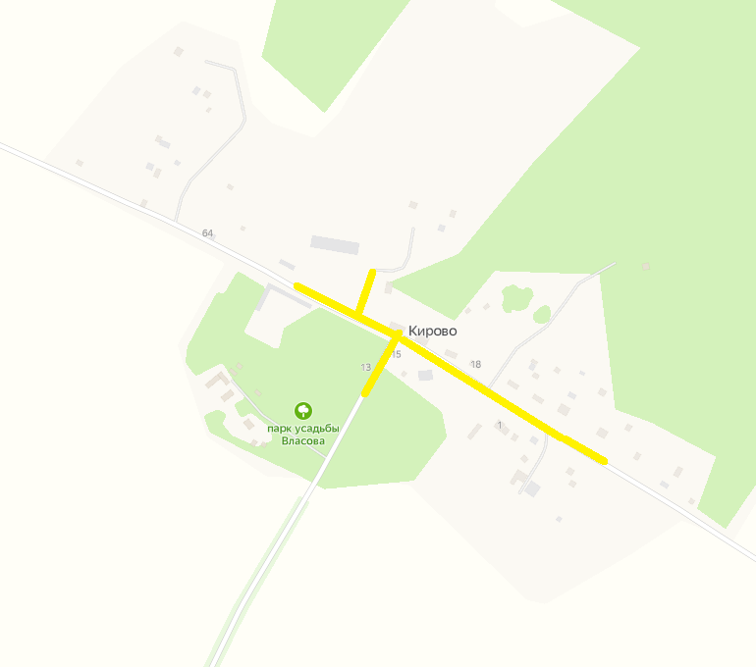

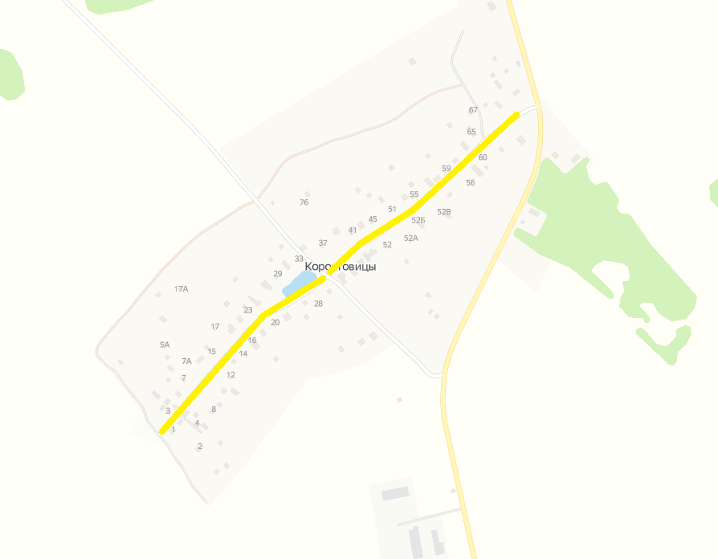

АМО Бегуницкое сельское поселение

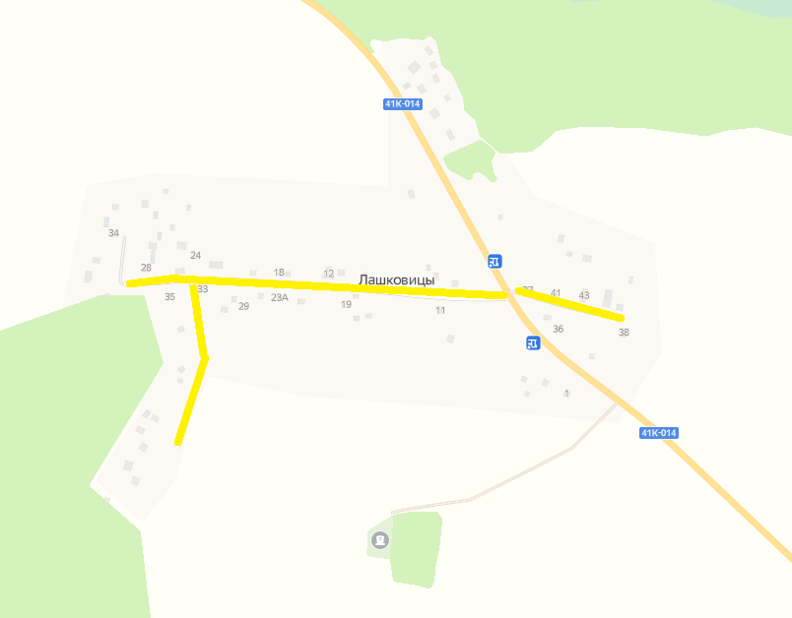

АМО Бегуницкое сельское поселение

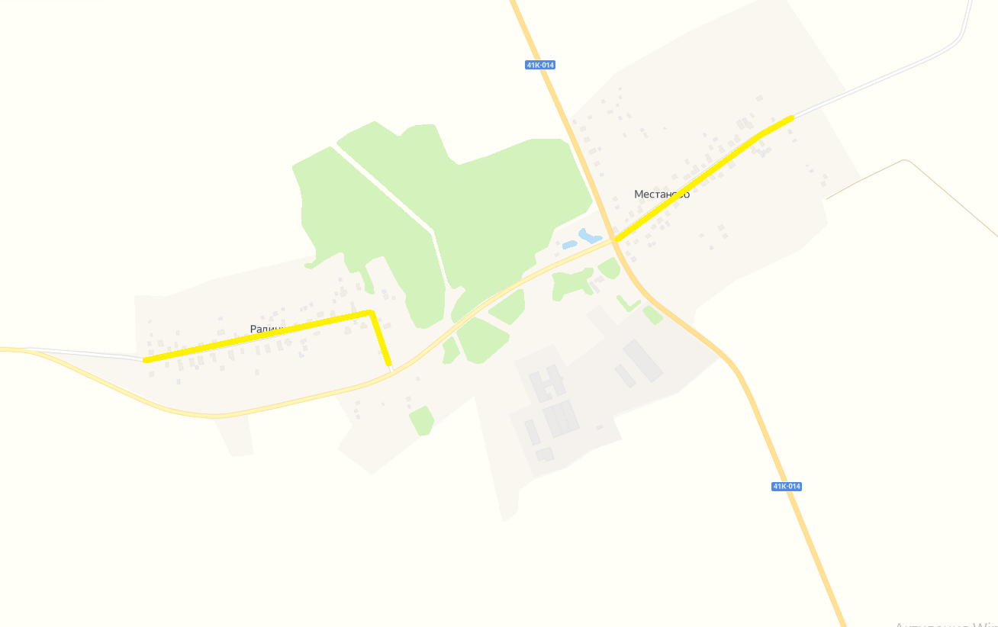

АМО Бегуницкое сельское поселение

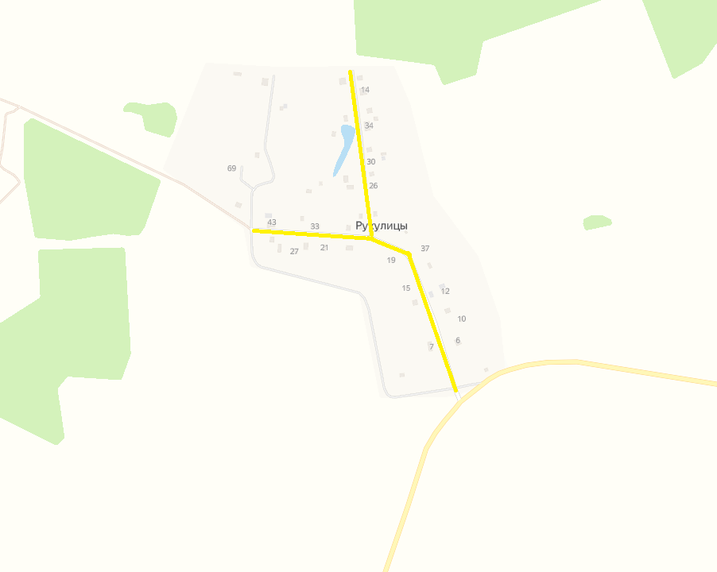

АМО Бегуницкое сельское поселение
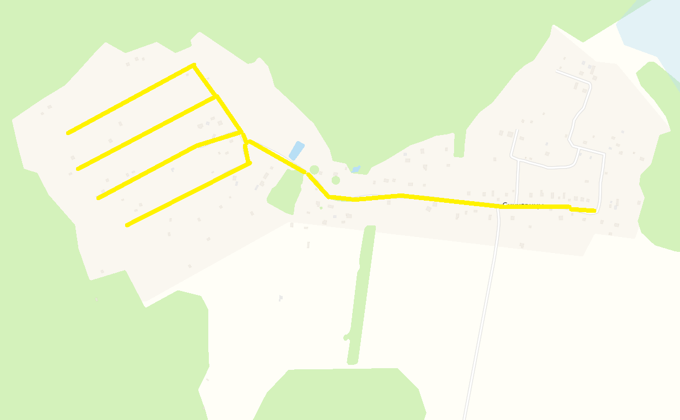

АМО Бегуницкое сельское поселение

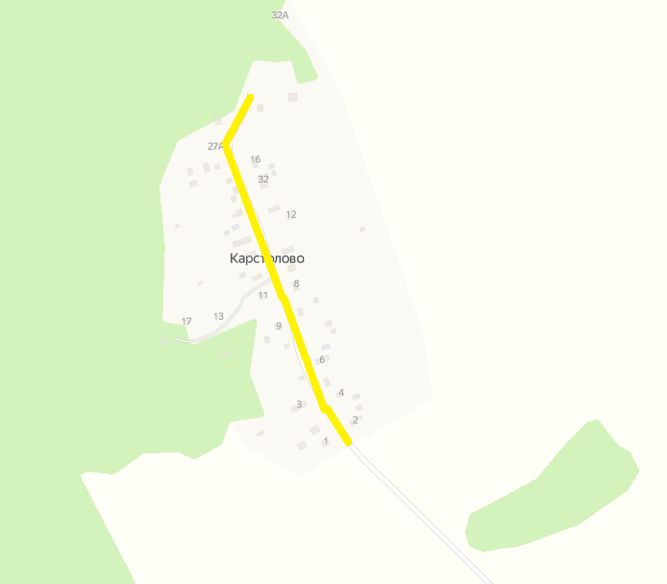

АМО Бегуницкое сельское поселение

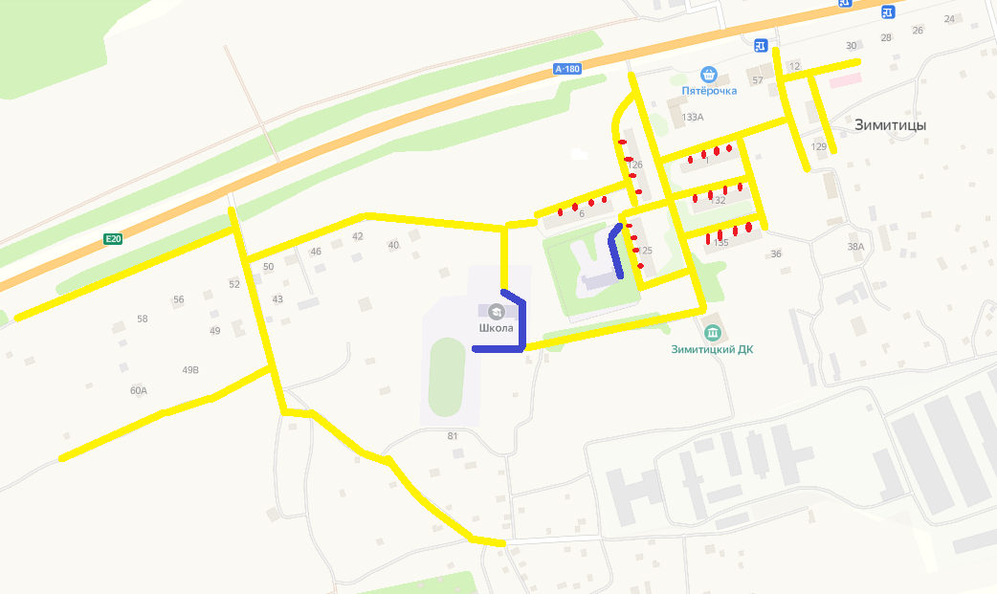
АМО Бегуницкое сельское поселение
ООО «Волосовская управляющая компания»
Муниципальные учреждения (школа, детский сад)

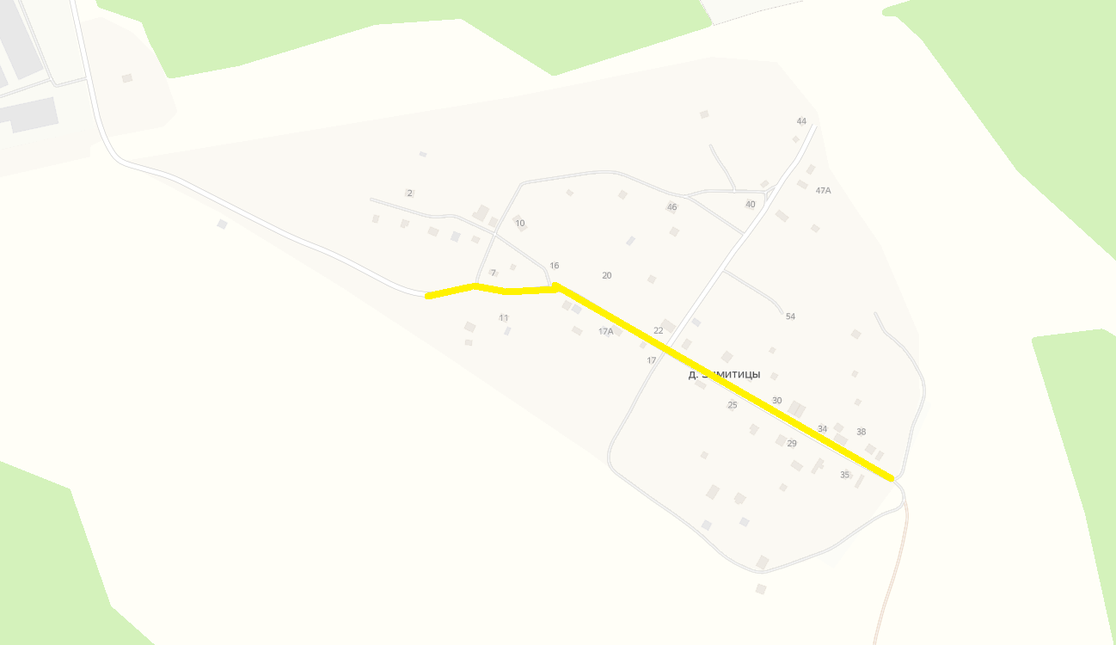

АМО Бегуницкое сельское поселение

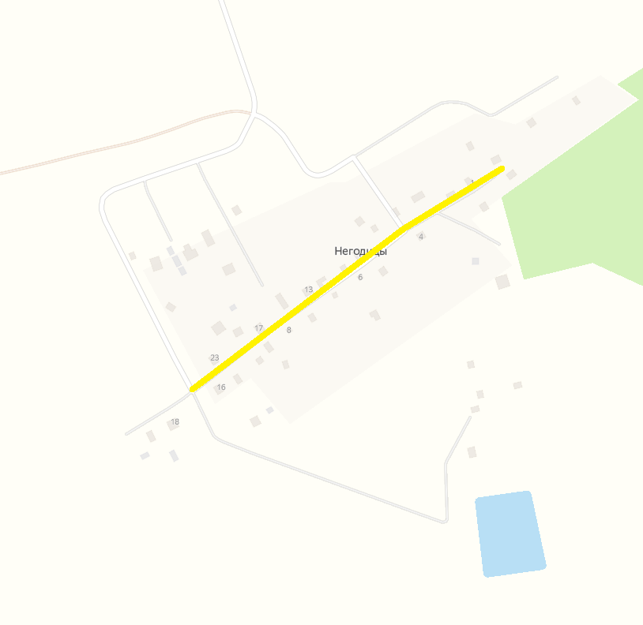

АМО Бегуницкое сельское поселение

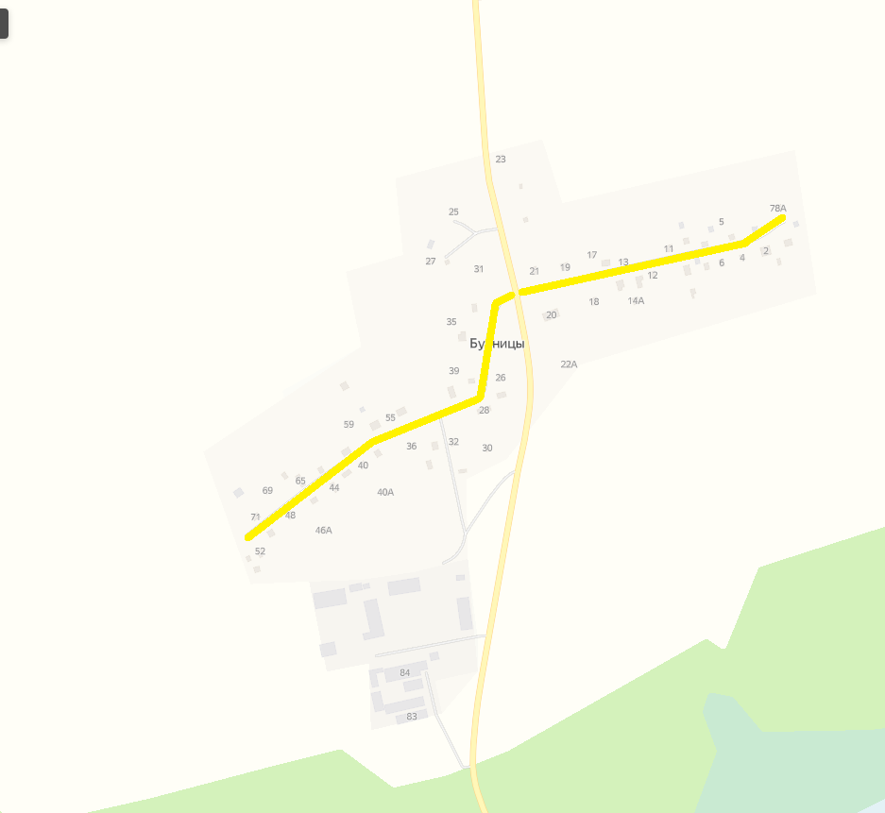

АМО Бегуницкое сельское поселение

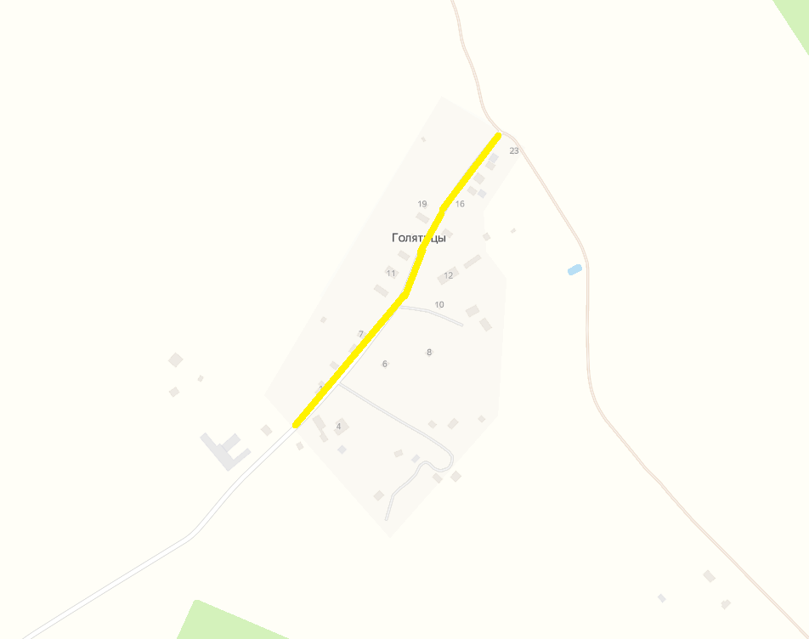

АМО Бегуницкое сельское поселение

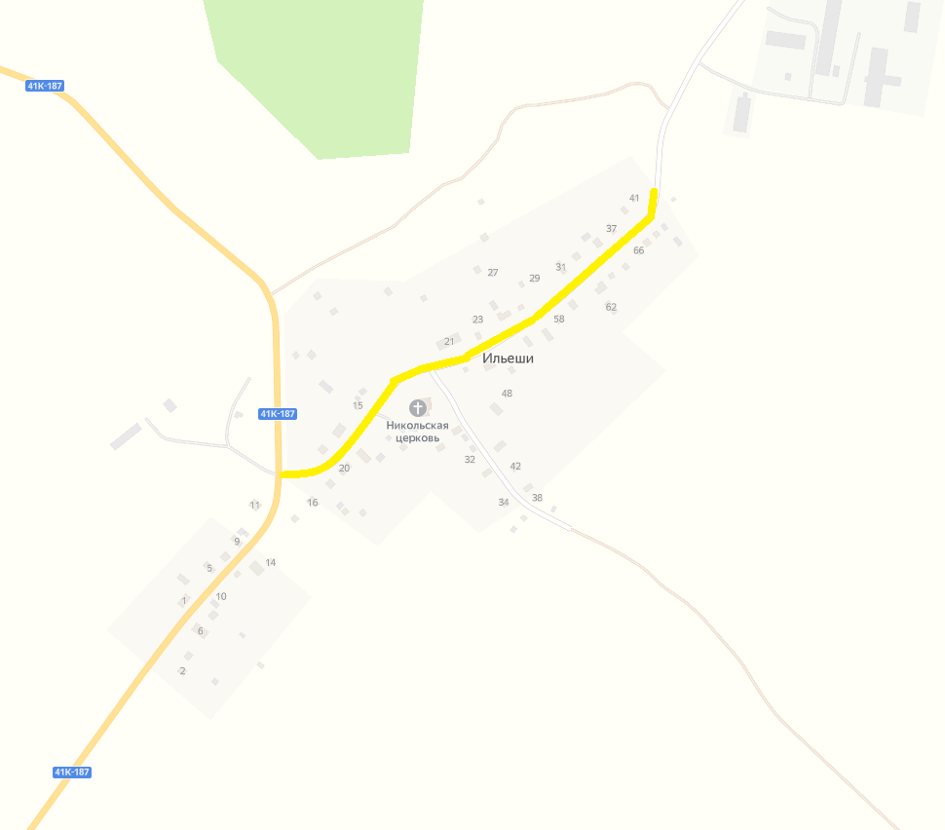

АМО Бегуницкое сельское поселение

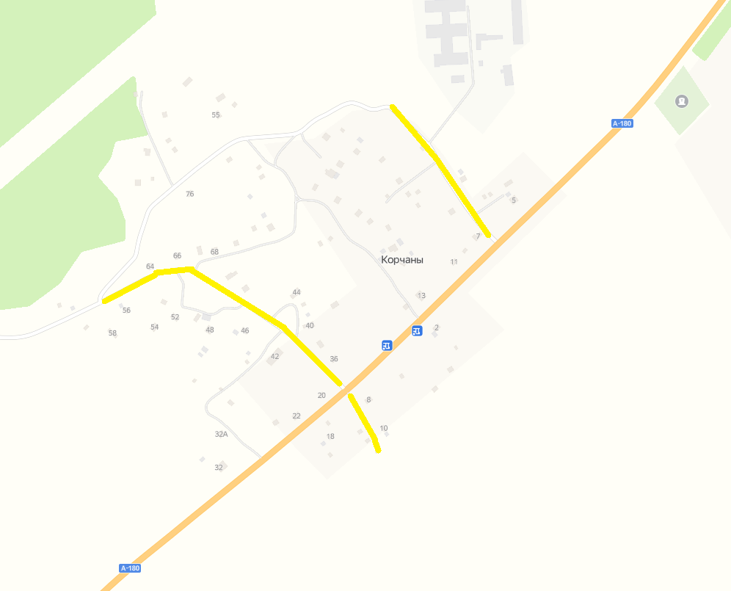

АМО Бегуницкое сельское поселение
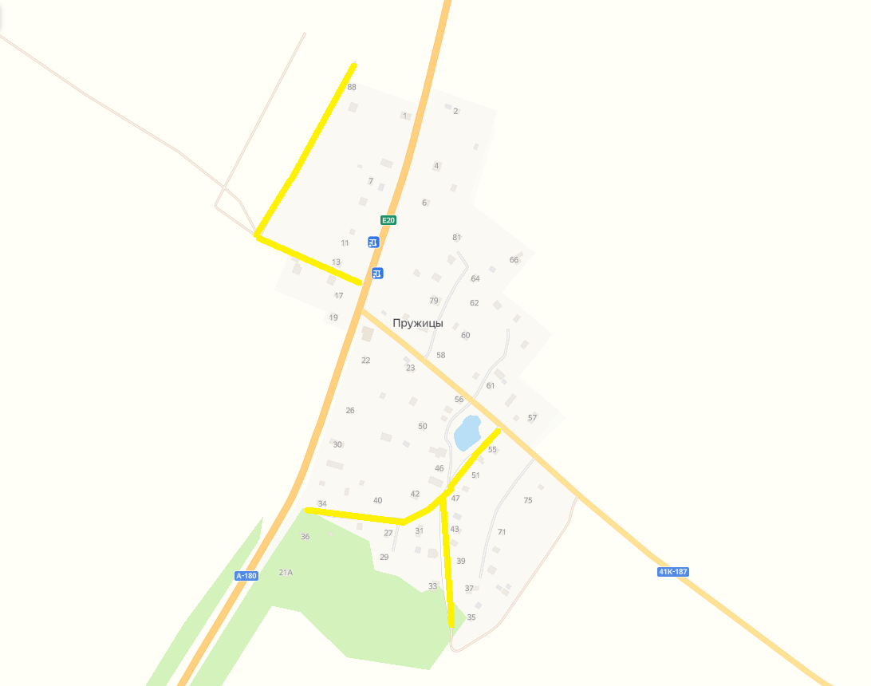

АМО Бегуницкое сельское поселение

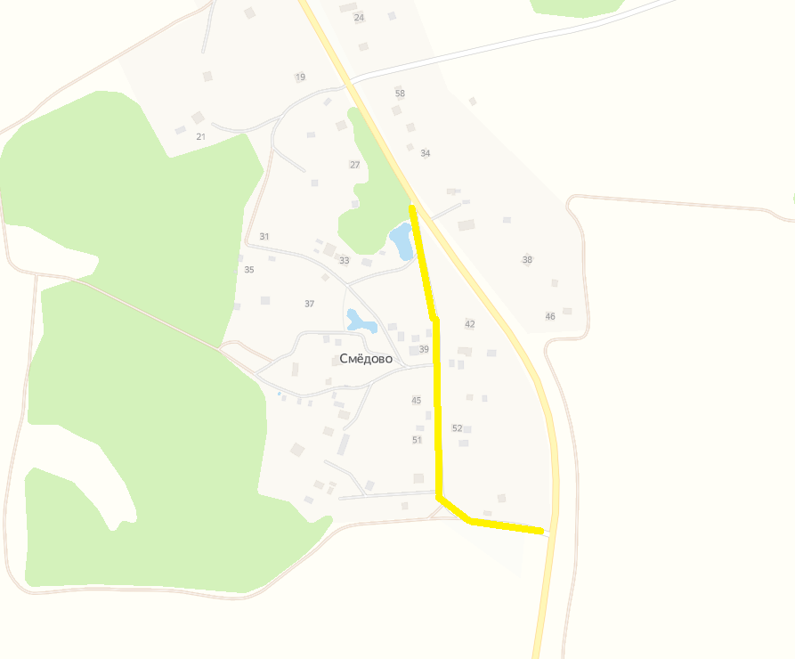

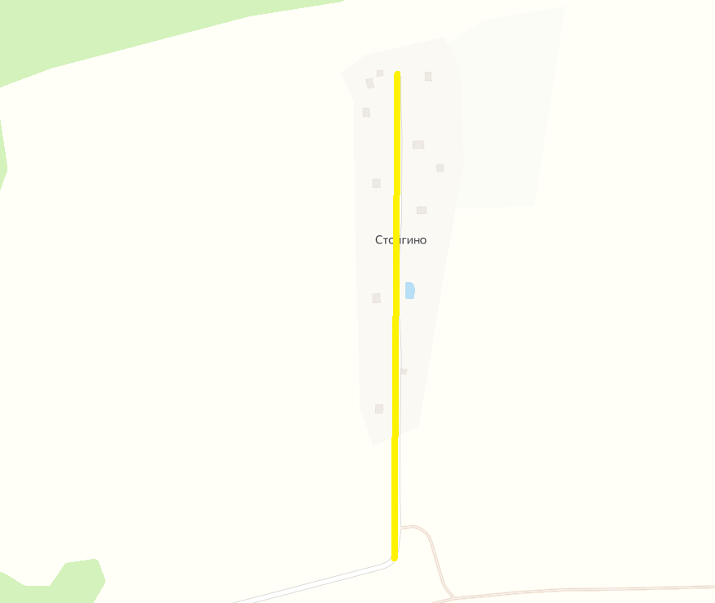

АМО Бегуницкое сельское поселение

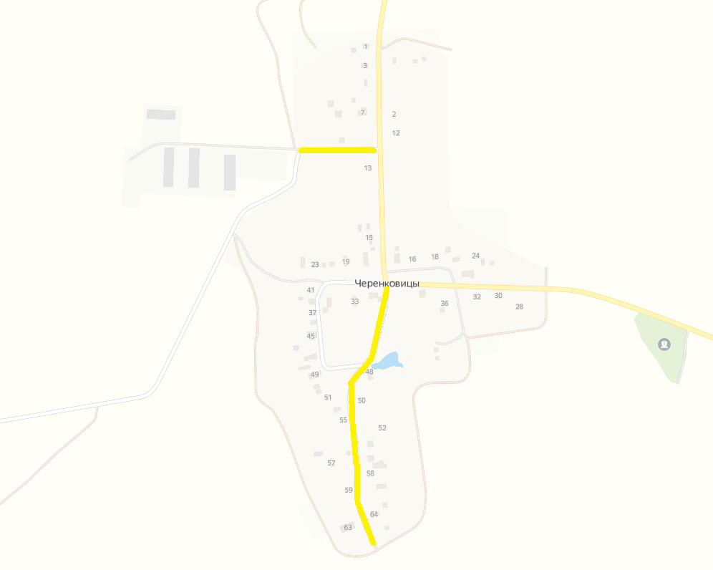

АМО Бегуницкое сельское поселение

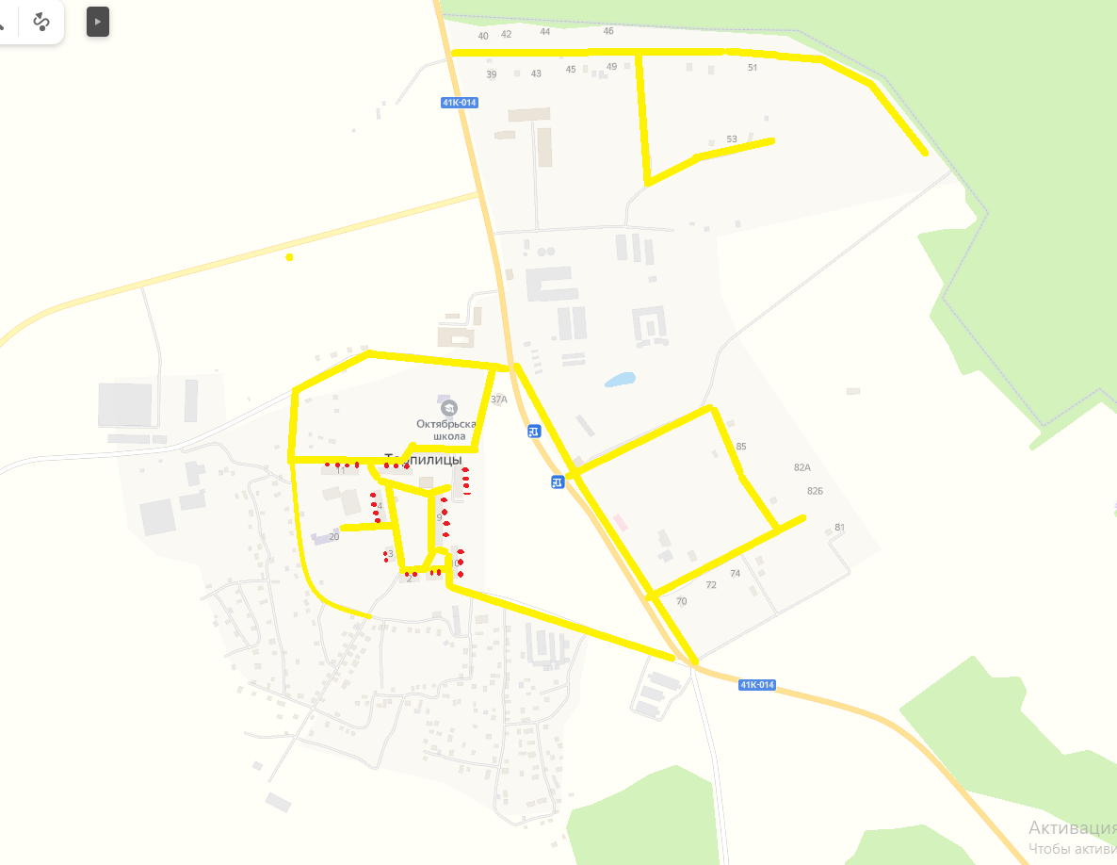

АМО Бегуницкое сельское поселение
ООО «Волосовская управляющая компания»

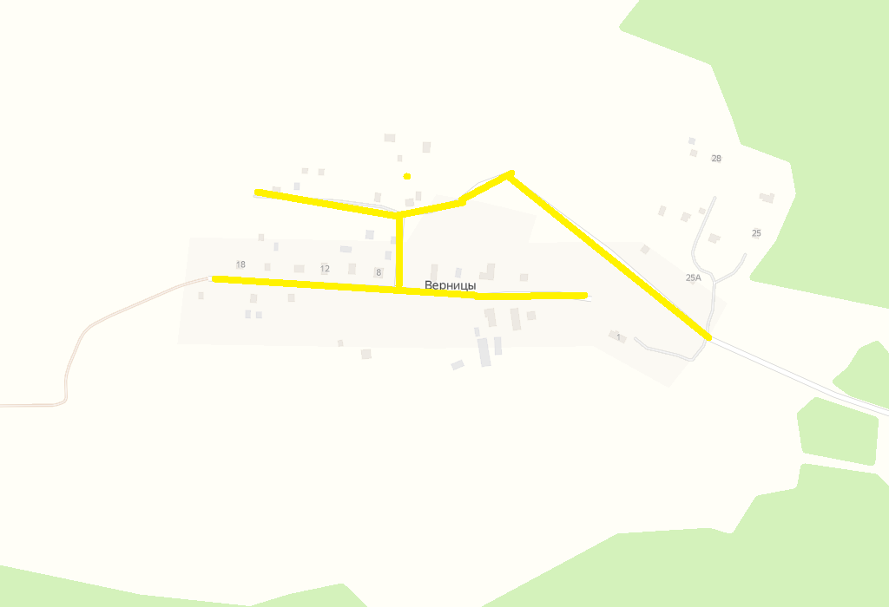

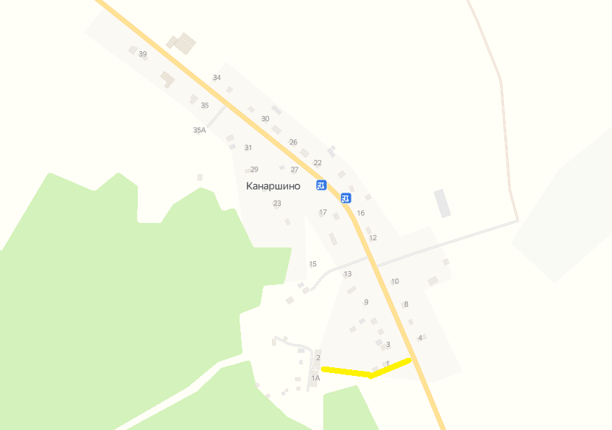
АМО Бегуницкое сельское поселение

АМО Бегуницкое сельское поселение

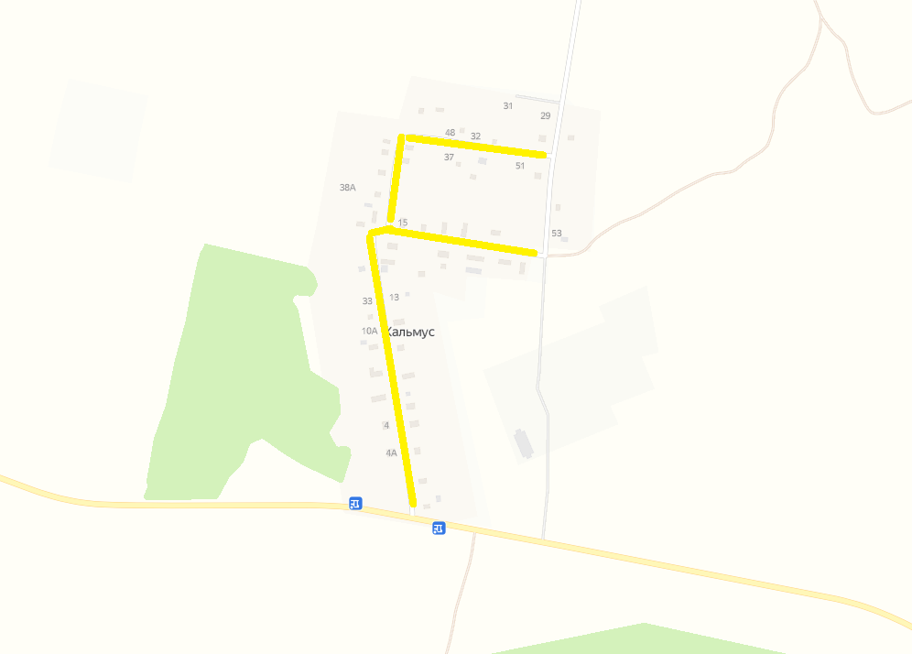

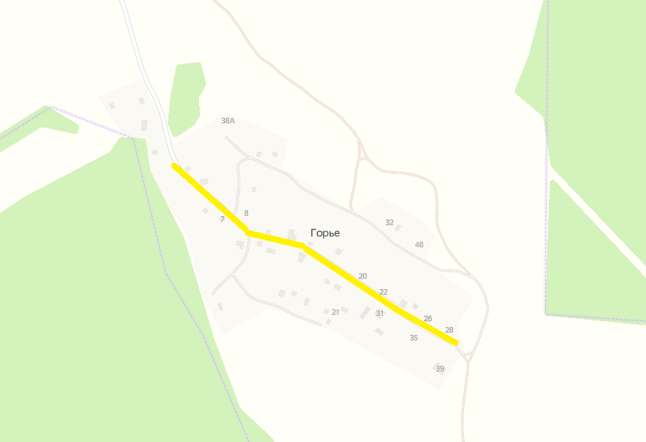
АМО Бегуницкое сельское поселение

АМО Бегуницкое сельское поселение

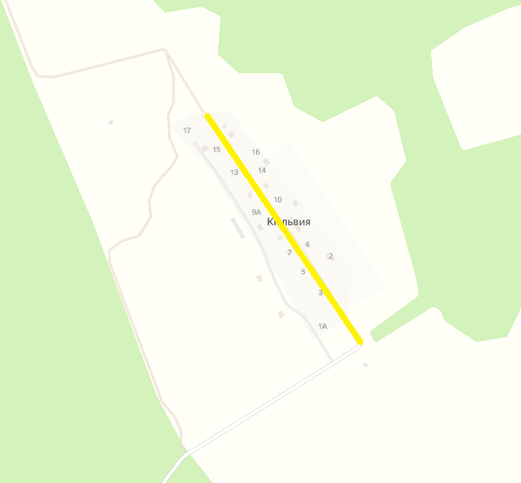

АМО Бегуницкое сельское поселение
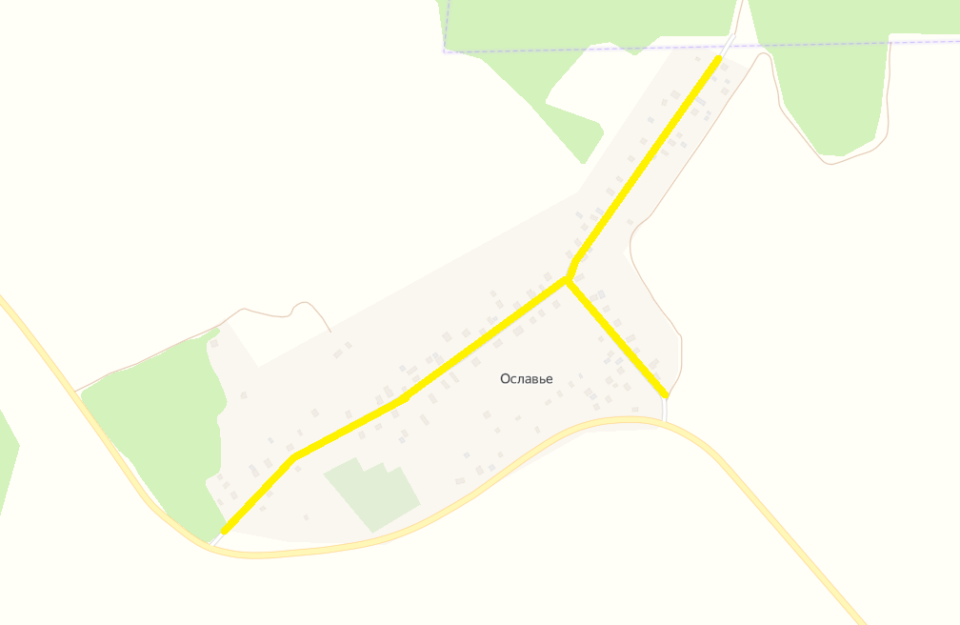

АМО Бегуницкое сельское поселение

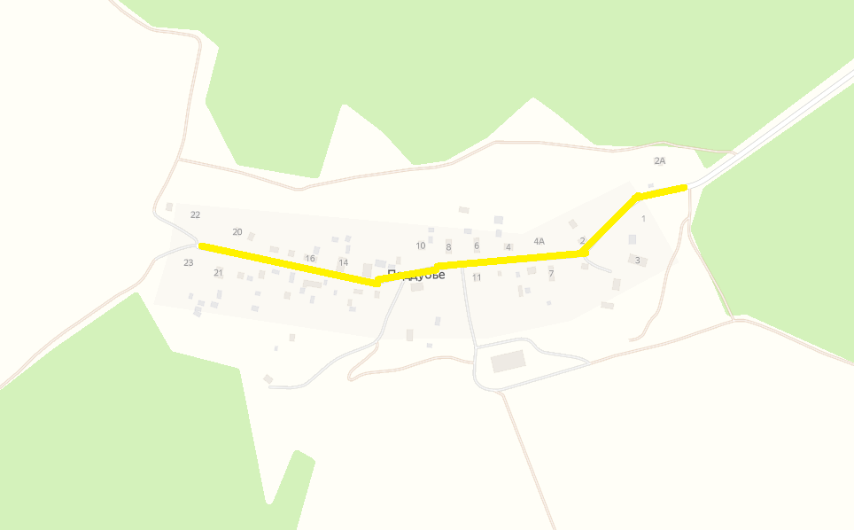

АМО Бегуницкое сельское поселение
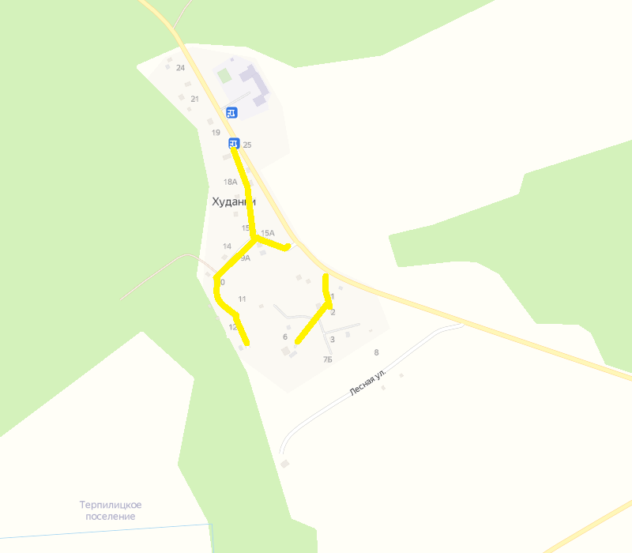

АМО Бегуницкое сельское поселение

